**Prototipo de interfaz de usuario**

**Login de la aplicacion**

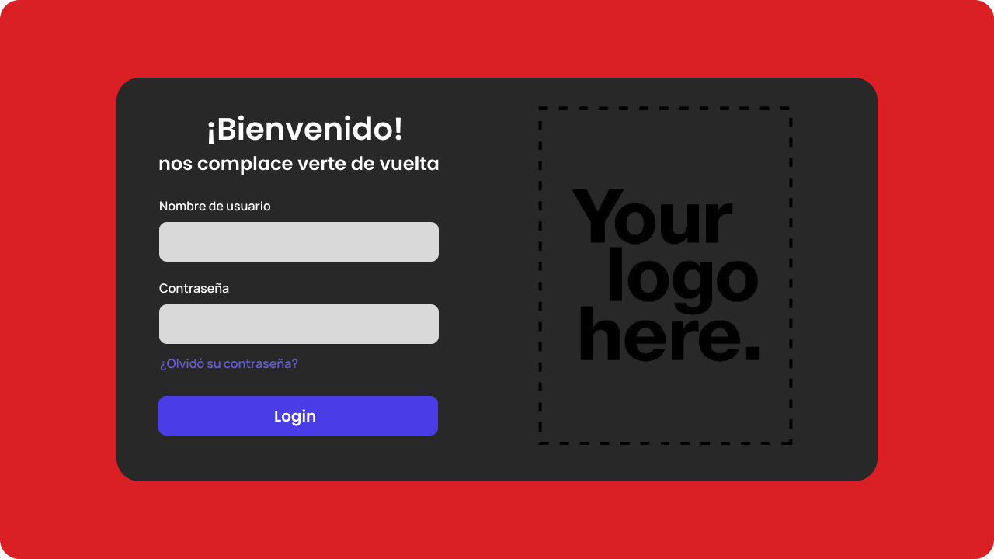

**Pantalla de inicio**

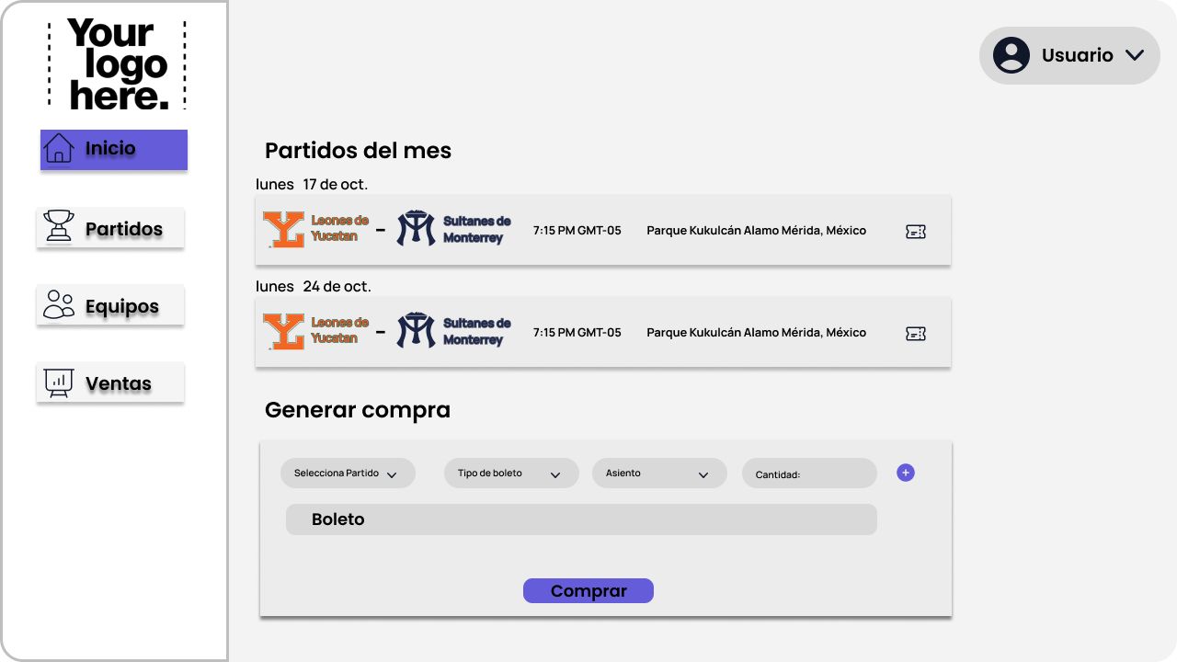

**Ventana emergente confirmar compra**

**Ventana partidos**

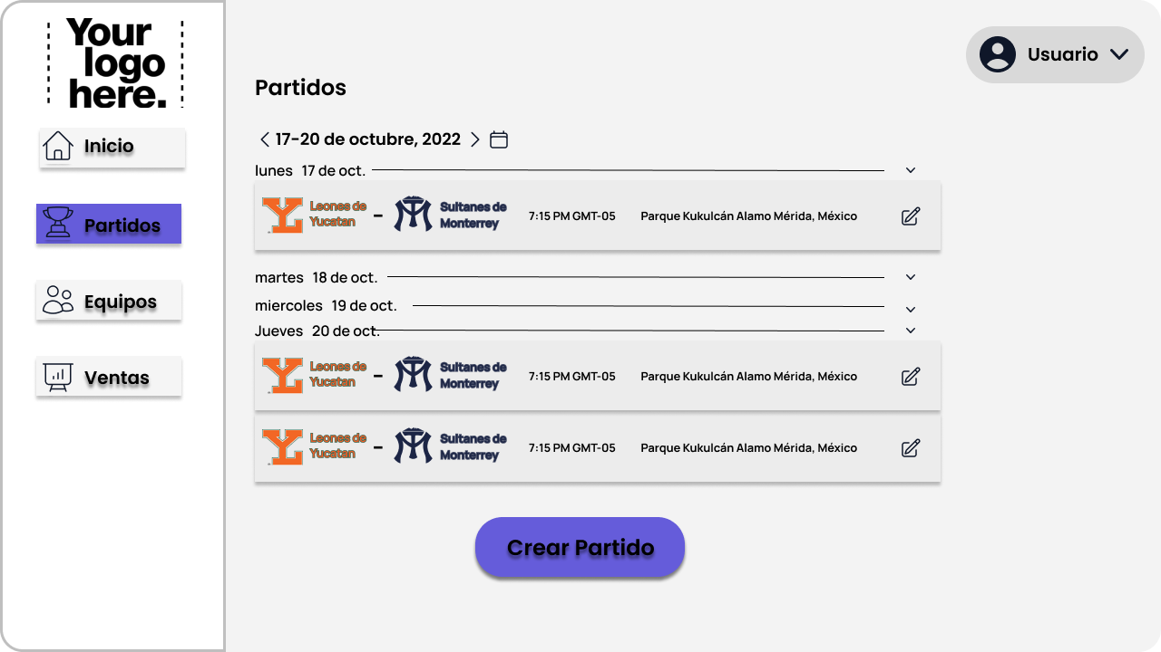

**Ventana Equipos**

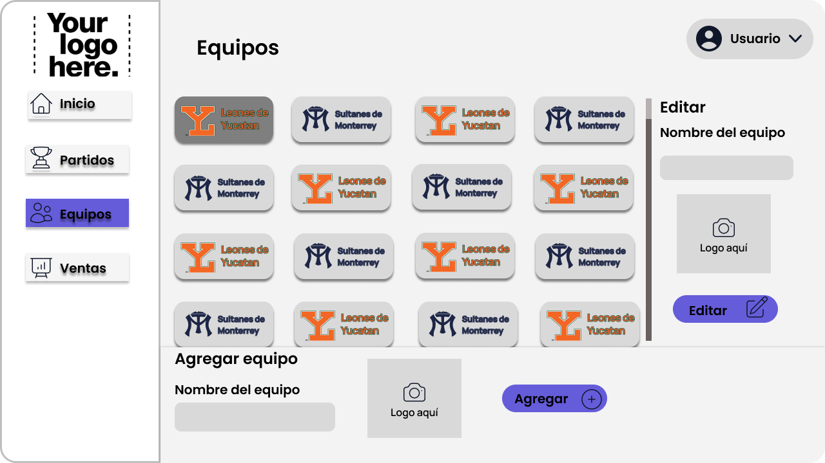

**Ventana de ventas**

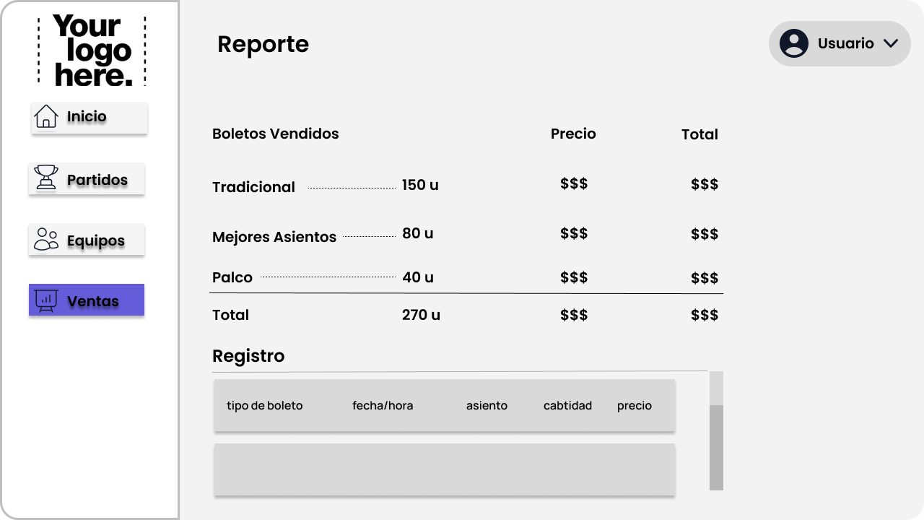

**Ventana para generar partidos(ventana emergente)**

